**ASSIGNMENT 02: XÂY DỰNG DATA WAREHOUSE**

Xây dựng một Data Warehouse từ một tập dữ liệu có sẵn. Mô tả về tập dữ liệu: Tập dữ liệu PetFinder chứa các thông tin của các vật nuôi, gồm các thông tin như sau: Tên, tuổi, giống, màu lông, ... Thiết kế Data Warehouse để lưu trữ các dữ liệu đó.

Các trường của tập dữ liệu sẽ như sau:

* **PetID - int** - ID duy nhất của một vật nuôi
* **Type - varchar(3)** - Loài của vật nuôi (Chó hoặc Mèo)
* **Age - int** - Số tháng tuổi của vật nuôi
* **Breed1 - varchar(255)** - Giống chính của vật nuôi
* **Breed2 - varchar(255)** - Giống thứ hai của  vật nuôi (nếu là giống lai)
* **Gender - varchar(6)** - Giới tính của vật nuôi (Male, Female, Mixed)
* **Color1 - varchar(255)** - Màu sắc thứ nhất của vật nuôi
* **Color2 - varchar(255)** - Màu sắc thứ hai của vật nuôi (nếu có)
* **Color3 - varchar(255)** - Màu sắc thứ ba của vật nuôi (nếu có)
* **MaturitySize - varchar(13)** - Kích thước khi trưởng thành (Small, Medium, Large, Extra Large, Not Specified)
* **FurLength - varchar(13)** - Độ dài lông (Short, Medium, Long, Not Specified)
* **Vaccinated - varchar(8)** - Thú cưng đã được tiêm phòng chưa (Yes, No, Not Sure)
* **Dewormed - varchar(8)** - Thú cưng đã được tẩy giun chưa (Yes, No, Not Sure)
* **Sterilized - varchar(8)** - Thú cưng đã được triệt sản chưa (Yes, No, Not Sure)
* **Health - varchar(14)** - Tình trạng sức khỏe (Healthy, Minor Injury, Serious Injury, Not Specified)
* **Quantity - int** -Số lượng vật nuôi có trong hồ sơ
* **Fee - int** - Phí nhận nuôi
* **State - varchar(255)** - Vị trí tiểu bang
* **RescuerID - int** - Id của người giải cứu

*Yêu cầu:*

1. *Liệt kê các truy vấn nghiệp vụ.*
2. *Lược đồ ERD của Data Warehouse.*
3. *Ảnh chụp kết quả sau khi chạy SQL thực hiện truy vấn nghiệp vụ.*

-----------------------------------------

1. Liệt kê các truy vấn nghiệp vụ.

* Có bao nhiêu vật nuôi được tiêm phòng cũng được triệt sản?
* Có bao nhiêu vật nuôi ở một bang?
* Có bao nhiêu vật nuôi không có phí nhận nuôi?

1. Lượt đồ ERD của Data Warehouse.

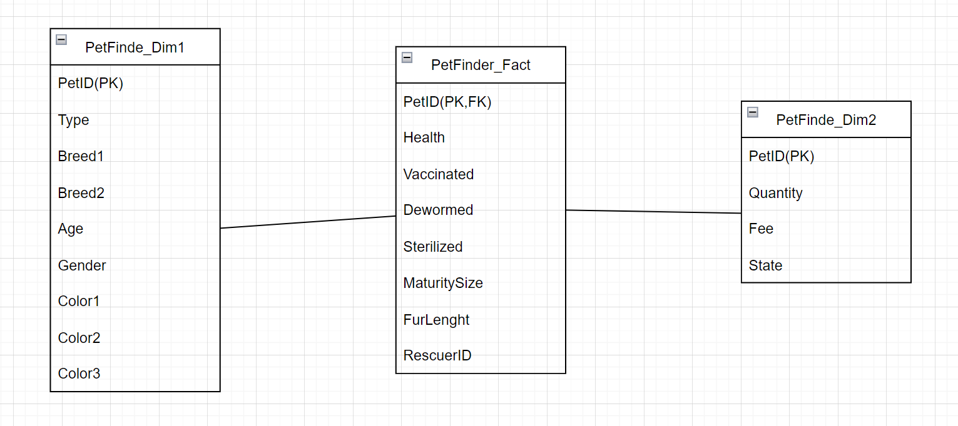

1. Ảnh chụp kết quả sau khi chạy SQL thực hiện truy vấn nghiệp vụ.

